福建省科学技术厅关于组织申报2026年度第一批省科技计划和奖补项目的通知

有关单位：
为推动落实新型举国体制，加强有组织科研，发挥政府科技计划的激励引导作用，加大高质量科技供给，强化关键核心技术攻关，加强科技安全保障，推动科技创新和产业创新深度融合，加快形成和发展新质生产力，为我省现代化产业体系建设和高质量发展提供有力的科技支撑，经研究，决定在全省组织开展2026年度第一批共17类省科技计划和奖补项目的申报工作。有关事项通知如下。
一、总体要求
2026年度省科技计划和奖补项目申报工作要坚持以习近平新时代中国特色社会主义思想为指导，深入学习贯彻党的二十大和二十届历次全会精神，全面贯彻落实习近平总书记在福建考察时的重要讲话精神，落实省委十一届七次、八次全会和全省科技大会部署，按照《福建省人民政府关于加快推进科技创新发展的通知》《福建省人民政府办公厅印发〈关于支持企业加大研发投入加强研发活动的若干措施〉的通知》安排的重点工作任务，锚定科技强省建设总体目标和要求，围绕推动科技创新和产业创新深度融合、进一步深化科技体制改革、统筹推进教育科技人才一体发展以及福厦泉要素市场化配置综合改革试点等重大战略部署，来凝练生成和申报推荐科技计划与奖补项目，聚焦我省现代化产业体系的重点领域加强科技研发，开展新技术新产品新场景开发和应用示范，加快产出原创性、突破性、引领性重大科技成果，支撑我省现代化产业体系建设和高质量发展。
二、项目申报基本条件和要求
（一）17类省科技计划和奖补项目的具体申报要求详见附件中的申报指南，并须符合《福建省科技计划项目管理办法》有关规定和要求。项目申报内容应符合指南中规定的重点支持方向和领域范围；项目目标任务应明确具体，体现项目创新性，技术指标应量化可考核，形成具有自主知识产权的技术成果。项目申报时，涉及人、实验动物等具有科技伦理风险的研究，应当按照《科技伦理审查办法》（国科发监〔2023〕167号）由申报单位科技伦理审查委员会审查批准。
（二）项目牵头申报单位原则上是在闽具有法人资格并具备科研开发能力和条件的企事业单位，规模以上工业企业申报省级科技计划项目，须建有研发机构并开展研发活动。其中，厦门市企事业单位可申报的项目，经评审立项后，项目经费由厦门市科技局筹集安排，项目后续管理由厦门市科技局负责。
（三）申报单位不得有到期未验收的省科技计划项目。
（四）申报单位应按照《福建省级科技计划项目经费管理办法》的要求，编制科技项目经费预算（包括项目合作单位经费预算），实行经费包干制的项目不需编制经费预算。若省科技厅实际资助经费未达到申请额度，确需要补足差额部分的由项目申报单位自筹解决。
（五）企业作为牵头申报单位的，申报区域发展项目、科技型中小企业技术创新资金项目（包括技术创新项目和创新创业大赛获奖项目）、星火项目、对外合作项目、引导性项目、院省合作项目等类型项目时，只能申请其中1个项目。
（六）项目负责人在项目结束时年龄原则上不超过延迟退休后的法定退休年龄；由企业牵头申报的项目，项目结束时负责人年龄可以放宽到65周岁。
（七）项目负责人应为实际主持研究工作的科技人员或企业负责人，不得有到期未验收的省科技计划项目。政府公务人员不能作为项目负责人。科技人员作为项目负责人当年度只能申请其中1个项目（事后立项事后补助项目除外）。
（八）项目牵头申报单位、法人代表、项目负责人及课题组成员不得是失信被执行人，不得是列入项目管理严重失信行为记录名单且取消申报资格处罚时限未到期。项目申报单位及项目负责人应保证所提供申报项目信息的真实性，并对信息虚假导致的后果承担责任。
（九）申报项目有合作单位的，应提交合作协议作为申报材料附件，协议内容一般包括：项目研究开发内容及分工、知识产权权属、经费筹措及资助经费分配等。
（九）区域发展项目、对外合作产业化项目、科技型中小企业技术创新资金项目、星火项目等4类省级科技计划项目资助方式采取“事前立项、事后补助”。项目验收之后根据任务完成情况和项目投入情况给予项目补助。
（十）获批立项的省科技计划项目在实施完成或中期评估时，项目承担单位应根据《福建省科技计划项目科技报告暂行管理办法》及其实施方案要求，通过福建省科技计划项目信息管理系统提交科技报告。
（十一）由企业牵头申报的省科技计划项目获批立项后，牵头企业应在项目实施期内建立研发准备金制度，并通过福建省科技计划项目信息管理系统备案。
三、项目推荐有关要求
（一）为提高项目申报质量，区域发展项目、科技型中小企业技术创新资金项目、星火项目、省级科技特派员后补助项目、对外合作项目、引导性项目、自然科学基金项目、高校产学合作项目、创新战略研究项目、院省合作计划项目、省属公益类科研院所基本科研专项（竞争性项目）、支持设区市农科院所建设专项等12类省科技计划项目采取限项推荐方式，请各推荐单位按照附件中申报指南分配的推荐指标推荐申报项目。
（二）星创天地建设后补助项目、省级新型研发机构非财政资金购买科研仪器设备软件后补助项目、重大科技成果购买补助项目、国家重大科技项目和国家级科技创新平台奖补、创新药物研发奖励补助项目等5类省科技奖补项目采取不限项推荐方式，不设置项目推荐指标，符合条件的均可以申报。
（三）各推荐单位要认真贯彻落实中央关于科技评价改革部署和我省工作要求，推荐申报项目工作要破除“唯论文、唯职称、唯学历、唯奖项”不良倾向。对限项推荐的项目，应公开征集、逐级遴选、认真核实、择优推荐，不得内部指定、简单分配。要鼓励引导项目申报单位整合优势创新团队，积极吸纳女性科研人员、青年科研人员、高技能科研人员等群体参与项目研发，支持青年科技人才“担大任”“挑大梁”，鼓励有能力的女性科技人才、青年科技人才，高技能人才等作为项目负责人领衔担纲承担任务。
（四）对区域发展项目、对外合作产业化项目、科技型中小企业技术创新资金项目、星火项目、院省合作计划项目等5类省科技计划项目，各推荐单位安排不少于50%推荐申报指标，支持研发费用占营业收入比重高于5%或年度自主研发费用2000万元以上的企业申报。对建立研发准备金制度的企业，各推荐单位优先推荐申报各类科技计划项目。
（五）2025年以来入选省特级后备人才、科技创新领军人才、产业领军团队、“雏鹰计划”青年拔尖人才项目的人才，依托省内用人单位申报省科技计划项目，可单列推荐指标，不受本地区或用人单位推荐指标名额的限制（同期不能申报或承担两项及以上省级科技计划项目）。省重点产业链县域特聘专家团依托省内相关企业申报省科技计划项目，符合条件的可给予优先推荐，其中对顾问科学家牵头的项目，可以推荐指标单列方式支持。
（六）各推荐单位应严把项目的质量关、合规关，认真审核项目申报单位和项目负责人科研诚信和社会信用情况，对失信被执行人申报的项目不得推荐。对因未按本通知要求申报，或形式审查不通过的，我厅将不再受理该项目补充材料或其他项目补充申报。
四、申报推荐时间安排
（一）17类省科技计划和奖补项目申报和推荐时间如下：
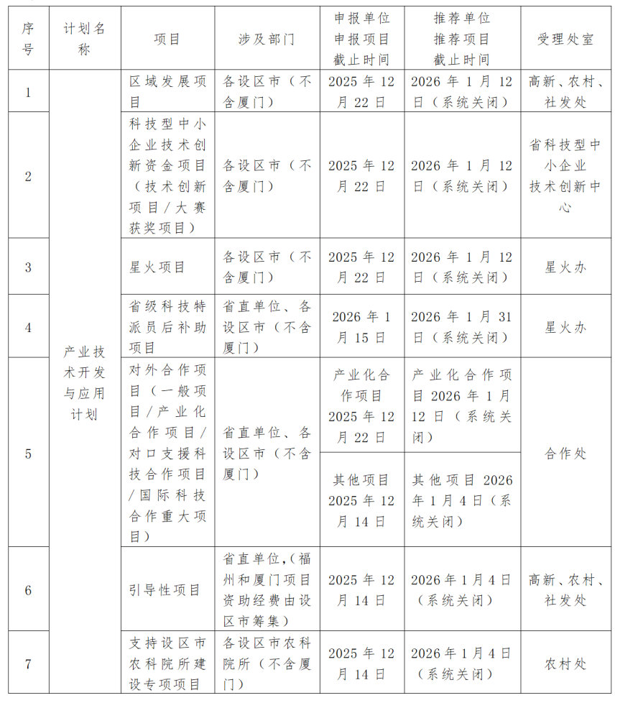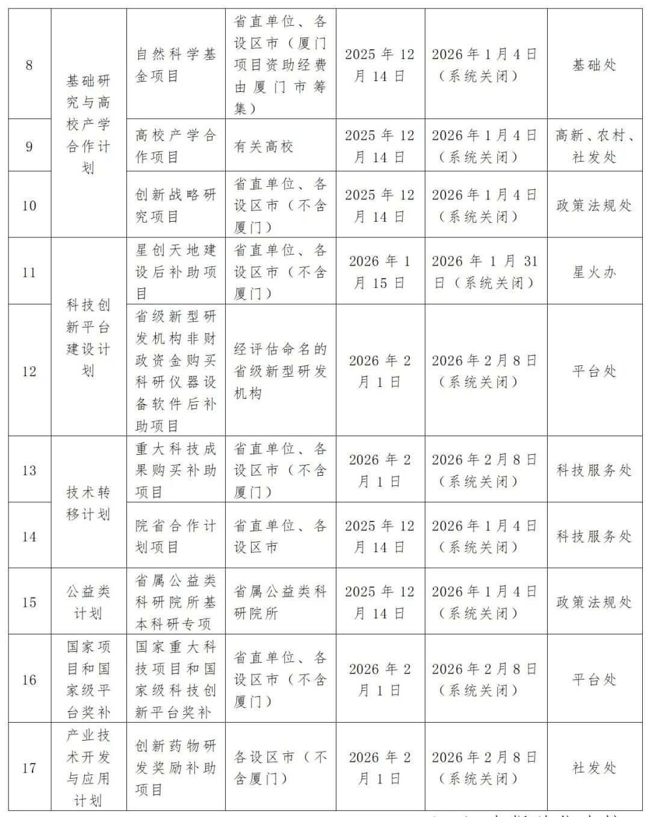
（二）申报单位未按期提交申请书的视为放弃申请，申报截止时间后将不能提交（申报单位主动撤回不视为已提交；主管单位初审退回修改的申请书可视为项目已提交，申报截止时间后申请书可继续提交）；在推荐起止时间内，主管单位将申报材料审核退回修改的，申报单位还可重新提交申报材料。
五、申报推荐方式
2026年度省科技计划和奖补项目通过福建省科技计划项目信息管理系统（http://xmgl.kjt.fujian.gov.cn）或福建省网上办事大厅进行申报和推荐，申报材料中所需的附件材料，全部以电子扫描件上传。
为进一步便利企业申享科技惠企政策，申报、推荐单位也可从福建省“金服云”一站式政策申享平台（https://www.fjjfypt.com/benefitPolicy/sub/portal/home）链接进入福建省科技计划项目信息管理系统，申报省级科技特派员后补助项目、星创天地建设后补助项目、重大科技成果购买补助项目、国家重大科技项目和国家级科技创新平台奖补、创新药物研发奖励补助项目等省科技计划和奖补项目。
六、其他事项
（一）除本次申报的17类项目外，后续我厅将陆续启动其他省级科技计划和奖补项目申报推荐工作，有关申报通知另行发布。
（二）项目申报单位、推荐单位应及时更新完善福建省科技计划项目信息管理系统上的银行账户等单位信息，以便在项目立项后拨付项目资助经费。
（三）在申报和推荐过程中，如有系统异常或技术方面的问题（包括单位注册、科技人员注册出现异常等），可联系系统的技术支持部门：福建省海峡信息技术有限公司，联系电话：0591-87882011、0591-87862982。邮箱：reset@kjt.fujian.gov.cn。
（四）我厅业务处室联系咨询方式
1.区域发展项目、引导性项目、高校产学合作项目
高新处：0591-87912017 农村处：0591-83517063
社发处：0591-87881503 资统处：0591-87881125
2.科技型中小企业技术创新资金项目
省科技型中小企业技术创新中心：0591-87304750
3.星火项目、省级科技特派员后补助项目、星创天地建设后补助项目
星火办：0591-87883049
4.对外合作项目
合作处：0591-87882587
5.自然科学基金项目
基础处：0591-87882899
6.创新战略研究项目、省属公益类科研院所基本科研专项
政策法规处：0591-87863498、87305039
7.省级新型研发机构非财政资金购买科研仪器设备软件后补助项目、国家重大科技项目和国家级科技创新平台奖补项目
平台处：0591-87863003、87863039
8.重大科技成果购买补助项目、院省合作计划项目
科技服务处：0591-87912603、87271671
9.支持设区市农科院所建设项目
农村处：0591-87881230
10.创新药物研发奖励补助项目
社发处：0591-87881871
11.监督电话：
监督处：0591-87310957

附件：
1-2026年度区域发展项目申报指南.pdf
2-2026年度科技型中小企业技术创新资金项目申报指南.pdf
3-2026年度星火项目申报指南.pdf
4-2026年度科技特派员后补助项目申报指南.pdf
5-2026年度对外合作项目申报指南.pdf
6-2026年度引导性项目申报指南.pdf
7-2026年度支持设区市农科院所建设专项项目申报指南.pdf
8-2026年度自然科学基金项目申报指南.pdf
9-2026年度高校产学合作项目申报指南.pdf
10-2026年度省创新战略研究项目申报指南.pdf
11-2026年星创天地建设后补助项目申报指南.pdf
12-2026年度省级新型研发机构非财政资金购买科研仪器设备软件后补助项目申报指南.pdf
13-2026年度重大科技成果购买补助项目申报指南.pdf
14-2026年度福建省院省科技合作计划项目申报指南.pdf
15-2026年度省属公益类科研院所基本科研项目申报指南.pdf
16-2026年度国家重大科技项目和国家级科技创新平台奖补资金申报指南.pdf
17-2026年度创新药物研发奖励资金补助项目申报指南.pdf

福建省科学技术厅
2025年11月10日

